Уважаемые сельхозпроизводители!

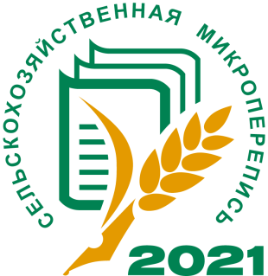
В соответствии с Федеральным законом от 21 июля 2005 года № 108-ФЗ «О всероссийской сельскохозяйственной переписи» и постановлением Правительства Российской Федерации от 29 августа 2020 года № 1315 «Об организации сельскохозяйственной микропереписи 2021 года» впервые в нашей стране с 1 по 30 августа 2021 года будет проведена сельскохозяйственная микроперепись.
Главная цель сельскохозяйственной микропереписи – выявить новые тенденции и структурные изменения в сельском хозяйстве страны, субъектов Российской Федерации, муниципальных образований, а также получить сведения о размерах, составе и динамике ресурсов сельского хозяйства.
Убедительно просим Вас не оставаться в стороне и принять участие в сельскохозяйственной микропереписи 2021 года!
Во время переписной кампании от Вас требуется немного – ответить на несложные вопросы переписного листа.
Гарантии защиты содержащихся в переписных листах сведений об объектах сельскохозяйственной переписи определены в статье 12 Федерального закона от 21 июля 2005 года № 108-ФЗ «О всероссийской сельскохозяйственной переписи».
Содержащиеся в переписных листах сведения об объектах сельскохозяйственной переписи признаются конфиденциальными, не подлежат разглашению (распространению) и будут использованы в целях получения сводной информации по результатам проведения переписи.

Приглашаем принять участие
в сельскохозяйственной микропереписи 2021 года!

